第５号様式（第５条関係）
身体障害者診断書・意見書（ 障害用）
総括表
氏名 | 年 月 日生 | 男・女
住所
① 障害名（部位を明記してください。）
② 原因となった 交通・労災・その他の事故・戦傷・戦災・
疾病・外傷名 自然災害・疾病・先天性・その他（ ）
③ 疾病・外傷発生年月日 年 月 日 発生場所
④ 参考となる経過・現症（エックス線写真及び検査所見を含みます。）

障害固定又は障害確定（推定） 年 月 日
⑤ 総合所見

（将来の再認定 要・不要）
（再認定の時期 年 月）
⑥ その他参考となる合併症状
上記のとおり診断し、次のとおり意見を述べます。
年 月 日
病院又は診療所の
所在地及び名称
診療担当科目名 科 医師氏名 ㊞
身体障害者福祉法第15条第３項に規定する意見（障害程度等級についても参考意見を記載してください。）
障害の程度は、身体障害者福祉法別表に掲げる障害に
・該当する （ 級相当）
・該当しない
注 １ 「障害名」欄は両眼失明、両耳ろう、右上下肢麻、心臓機能障害等現在起こっているものを、「原因となった疾病・外傷名」欄は角膜混濁、先天性難聴、脳卒中、憎帽弁膜狭等原因となった疾病名又は外傷名を記載してください。
２ 歯科矯正治療等の適応の判断を要する症例については、歯科医師による診断書・意見書（別紙）を添えてください。
３ 障害区分又は等級決定のため、高知県社会福祉審議会から改めてお問い合わせする場合があります。
４ 将来の再認定及び再認定の時期については、更生医療の適用、機能回復訓練等によって障害が軽減する等の変化が予想される場合に記載してください。
（別紙）
診 断 書 ・ 意 見 書
氏名 | 年 月 日生 | 男・女
住所
現症
原因疾患名
治療経過
今後必要とする治療内容
(１) 歯科矯正治療の要否
(２) 口外科的手術の要否
(３) 治療完了までの見込み
向後 年 月
現症をもとに上記のとおり申し述べます。併せて以下の意見を付します。
障害の程度は、身体障害者福祉法別表に掲げる障害に
・該当します。
・該当しません。

標ぼう診療科名
歯科医師名 ㊞

視覚障害の状況及び所見
１ 視 力
 |  |  |  |  |  |  |  | 裸眼 |  |  |  | 矯正
 |  |  |  |  | 右 |  |  | （ × DCy｜ DAx ）
 |  |  |  |  | 左 |  |  | （ × DCy｜ DAx ）
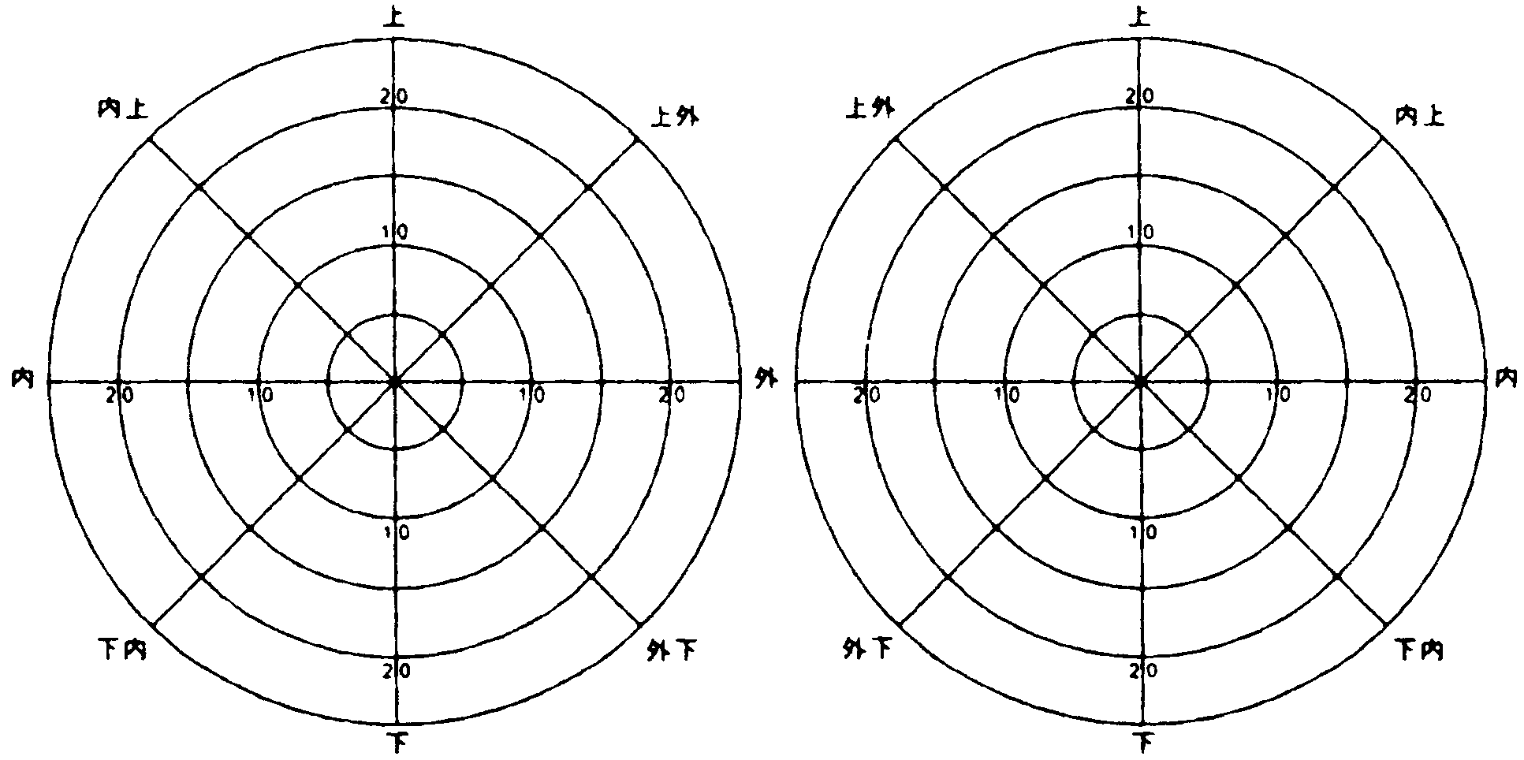
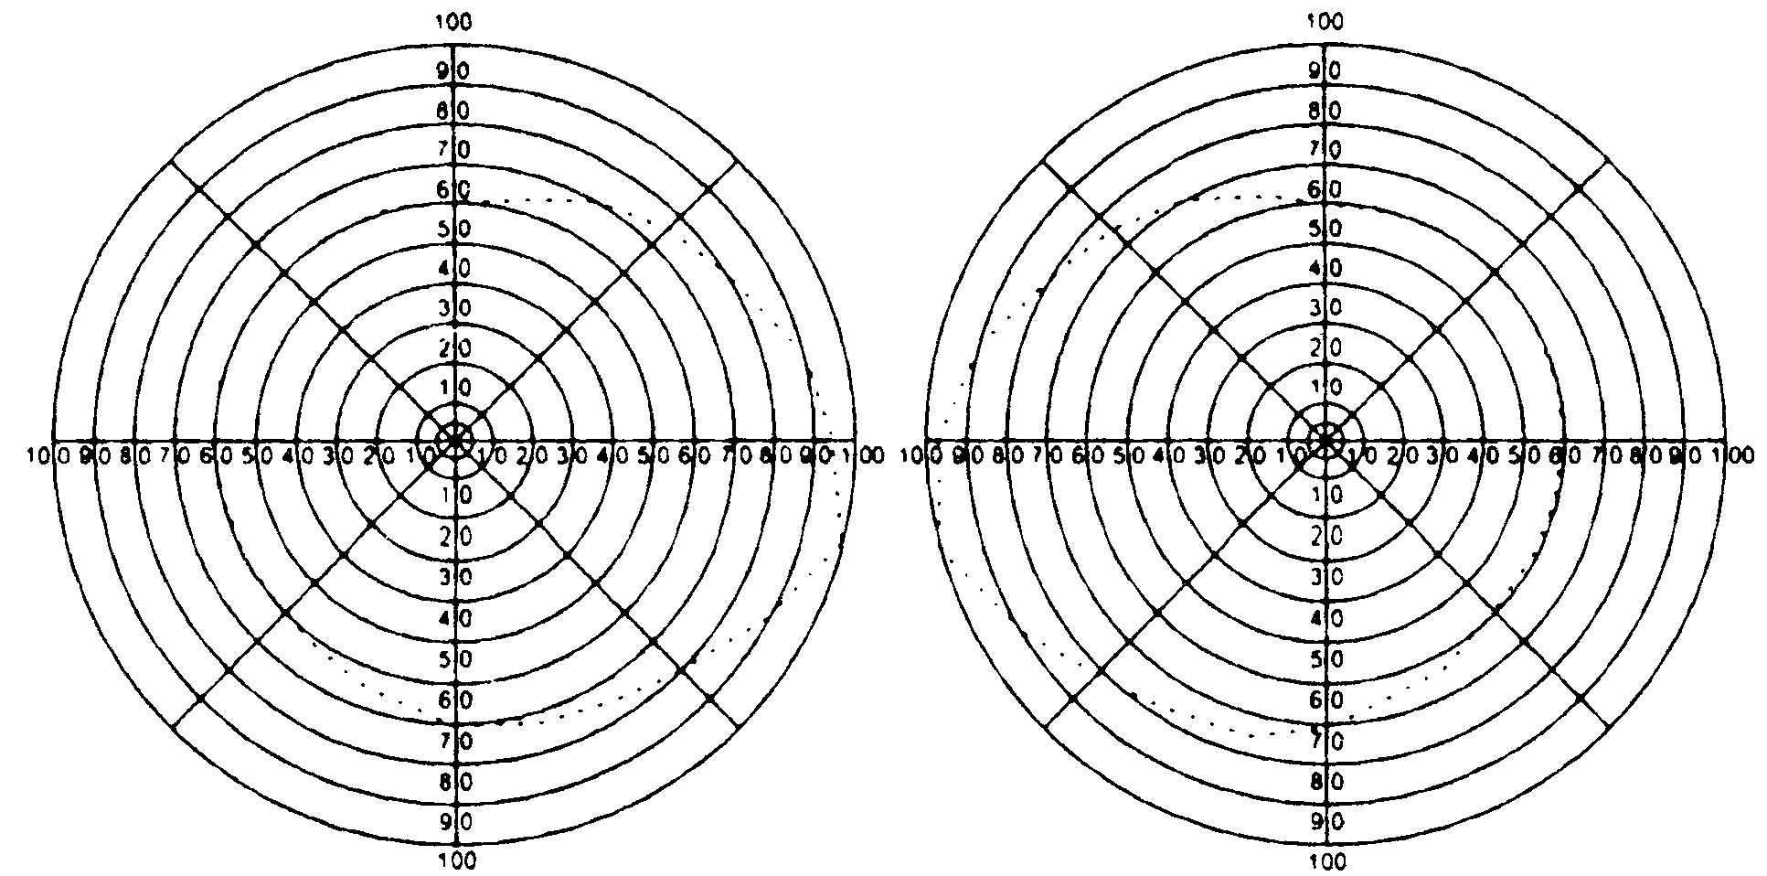２ 視 野 右 左

視野障害の計測は、点線で囲まれた正常視野の範囲内で行うものとします。
右 左
３ 中心視野

右 | 上 |  | 上外 | 外 |  | 外下 | 下 |  | 下内 |  | 内 |  | 内上 | 計① |  | 視能率② |  |  | 損失率③
右 | 度 |  | 度 | 度 |  | 度 | 度 |  | 度 |  | 度 |  | 度 | 度 |  | ％  (①÷560×100) |  |  | ％  (100②)
左 | 上 |  | 上外 | 外 |  | 外下 | 下 |  | 下内 |  | 内 |  | 内上 | 計④ |  | 視能率⑤ |  | 損失率⑥
左 | 度 |  | 度 | 度 |  | 度 | 度 |  | 度 |  | 度 |  | 度 | 度 |  | ％  (④÷560×100) |  | ％  (100⑤)
(③と⑥のうち大きい方)＋(③と⑥のうち小さい方)×３  ４ |  |  |  |  |  |  |  |  |  |  |  |  |  |  |  |  |  | 両眼の損失率
 |  |  |  |  |  |  |  |  |  |  |  |  |  |  |  |  |  | ％
４ 現 症
 |  |  |  |  |  |  |  |  |  | 右 |  |  |  |  |  |  | 左
 |  | 外眼
 |  | 中間透光体
 |  | 眼底
聴覚、平衡、音声、言語又はそしゃくの機能障害の状態及び所見
はじめに（認定要領を参照してください。）
この診断書においては、以下の四つの障害区分のうち、認定を受けようとする障害について、□にレを記入して選択し、その障害に関する「状態及び所見」について記載してください。
なお、音声機能障害、言語機能障害及びそしゃく機能障害が重複する場合については、各々について障害認定することは可能ですが、等級は、その中の最重度の等級をもって決定しますので、留意してください（各々の障害の合計指数をもって等級決定することはしません。）。
□ 聴覚障害 → 「１ 聴覚障害の状態及び所見」に記載してください。
□ 平衡機能障害 → 「２ 平衡機能障害の状態及び所見」に記載してください。
□ 音声・言語機能障害 → 「３ 音声又は言語機能障害の状態及び所見」に記載してください。
□ そしゃく機能障害 → 「４ そしゃく機能障害の状態及び所見」に記載してください。
１ 聴覚障害の状態及び所見  (１) 聴力（会話音域の平均聴力レベル） |  |  | (４) 聴力検査の結果（ア又はイのいずれかを記載してください。）  ア 純音による検査  オージオメータの型式
 | 右 ｄＢ
 | 左 ｄＢ |  | 500 1,000 2,000 Ｈz
(２) 障害の種類 |  | 0  10  20  30  40  50  60  70  80  90  100
 | 伝 音 性 難 聴
 | 感 音 性 難 聴
 | 混 合 性 難 聴
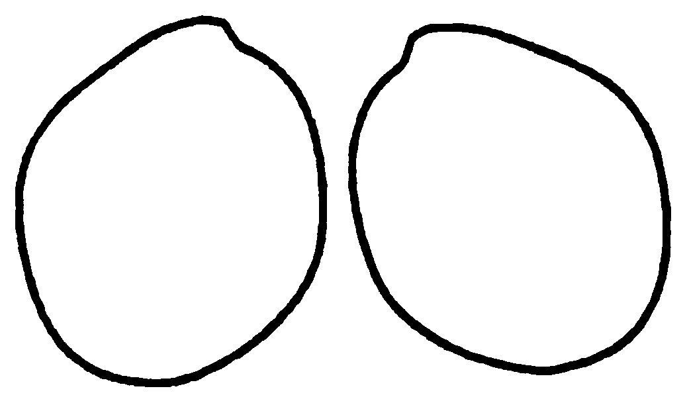
(３) 鼓膜の状態
（右） （左）

ｄＢ
イ 語音による検査
語音明瞭度 |  |  |  |  |  | 右 ％
 |  |  |  |  |  | 左 ％
(５) 身体障害者手帳（聴覚障害）の所持状況（２級と診断する場合に記載してください。）
有 ・ 無

２ 平衡機能障害の状態及び所見

３ 音声又は言語機能障害の状態及び所見

４ そしゃく機能障害の状態及び所見

(１) 障害の程度及び検査所見
下の該当する障害の□にレを記入し、更にア又はイの該当する□にレを、（ ）内に必要事項を記載してください。
該当する障害 |  | □ そしゃく・下機能の障害  →「ア そしゃく・下機能の障害」に記載してください。  □ 合異常によるそしゃく機能の障害  →「イ 合異常によるそしゃく機能の障害」に記載してください。
ア そしゃく・下機能の障害
(ア) 障害の程度
□ 経口的に食物等を摂取できないため、経管栄養を行っている。
□ 経口摂取のみでは十分に栄養摂取ができないため、経管栄養を併用している。
□ 経口摂取のみで栄養摂取ができるが、誤の危険が大きく、摂取できる食物の内容及び摂取方法に著しい制限がある。
□ その他
（ ）
(イ) 参考となる検査所見
ａ 各器官の一般的検査
〈参考〉 各器官の観察点
・ 口唇・下顎：運動能力、不随意運動の有無、反射異常又は病的反射
・ 舌 ：形状、運動能力、反射異常
・ 軟 口 蓋：挙上運動、反射異常
・ 声 帯：内外転運動、梨状の唾液貯

○ 所見（上記の枠内の〈参考〉の観察点に留意し、異常の部位、内容、程度等を詳細に記載してください。）

ｂ 下状態の観察と検査
〈参考１〉 各器官の観察点
・ 口内保持の状態
・ 口から咽頭への送り込みの状態
・ 喉頭挙上と喉頭内の閉鎖の状態
・ 食道入口部の開大と流動物（bolus）の送り込み
〈参考２〉 摂取できる食物の内容と誤に関する観察点
・ 摂取できる食物の内容（固形物、半固形物又は流動食）
・ 誤の程度（毎回、２回に１回程度、数回に１回又はほとんど無し）
○ 観察・検査の方法
□ エックス線検査（ ）
□ 内視鏡検査（ ）
□ その他（ ）
○ 所見（上記の枠内の〈参考１〉及び〈参考２〉の観察点に留意し、下状態について詳細に記載してください。）

イ 合異常によるそしゃく機能の障害
(ア) 障害の程度
□ 著しい合障害があり、歯科矯正治療等を必要とする。
□ その他
（ ）
(イ) 参考となる検査所見（合異常の程度及びそしゃく機能の観察結果）
ａ 合異常の程度（そしゃく運動時又は安静位合の状態を観察してください。）

ｂ そしゃく機能（口唇・口裂では、上下顎の合関係、形態異常等を観察してください。）

(２) その他（今後の見込み等）

(３) 障害程度の等級
（該当する障害程度の等級の項目の□にレを記入してください。）
ア 「そしゃく機能の喪失」（３級）とは、経管栄養以外に方法のないそしゃく・下機能の障害をいいます。
具体的な例は、次のとおりです。
□ 重症筋無力症等の神経・筋疾患によるもの
□ 延髄機能障害（仮性球麻及び血管障害を含みます。）及び末神経障害によるもの
□ 外傷、腫瘍切除等による顎（顎関節を含みます。）、口（舌、口唇、口蓋、頬、そしゃく筋等）、咽頭及び喉頭の欠損等によるもの
イ 「そしゃく機能の著しい障害」（４級）とは、著しいそしゃく・下機能又は合異常によるそしゃく機能の著しい障害をいいます。
具体的な例は、次のとおりです。
□ 重症筋無力症等の神経・筋疾患によるもの
□ 延髄機能障害（仮性球麻及び血管障害を含みます。）及び末神経障害によるもの
□ 外傷、腫瘍切除等による顎（顎関節を含みます。）、口（舌、口唇、口蓋、頬、そしゃく筋等）、咽頭及び喉頭の欠損等によるもの
□ 口唇、口蓋裂等の先天異常の後遺症による合異常によるもの
記載上の注意
(１) 聴力障害の認定に当たっては、ＪＩＳ規格によるオージオメータで測定してください。
ｄＢ値は、周波数 500、1,000及び2,000Ｈｚにおいて測定した値をそれぞれａ、ｂ及びｃとした場合、の算式により算定し、ａ、ｂ又はｃのうちいずれか１又は２において100ｄＢの音を聴取することができない場合は、当該ｄＢ値を105ｄＢとして当該算式を計上し、聴力レベルを算定してください。
(２) 歯科矯正治療等の適応の判断を要する症例については、歯科医師による診断書・意見書（別添）の提出を求めるものとします。
(３) 小腸機能障害を併せ持つ場合については、必要とされる栄養摂取の方法等が、どちらの障害によるものであるか等について詳細に診断し、該当する障害について認定することが必要です。

肢体不自由の状況及び所見
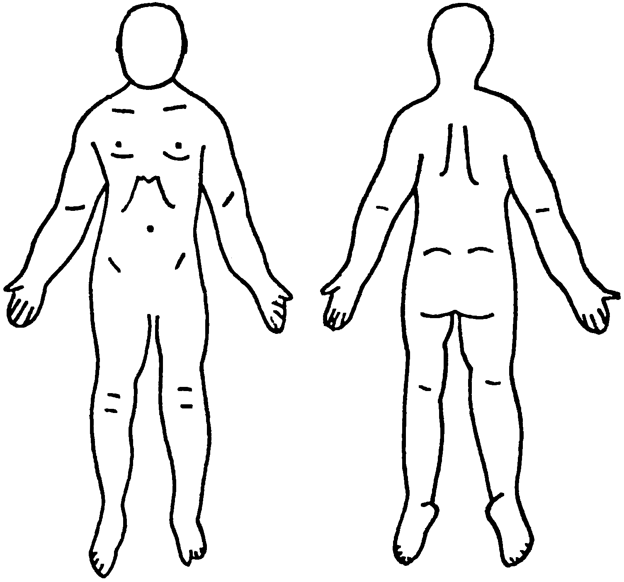
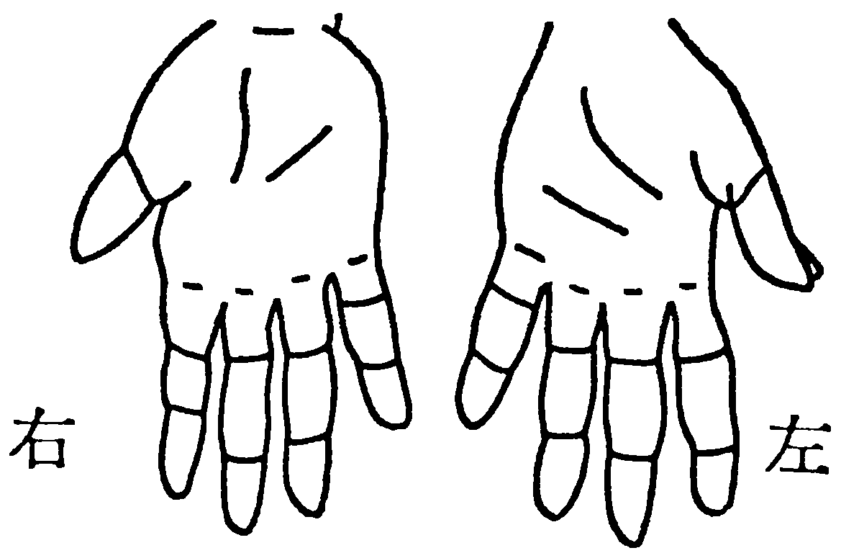
神経学的所見その他の機能障害（形態異状）の所見 （該当するものを○で囲んでください。）
１ 感覚障害（参考図示）：なし・感覚脱失・感覚鈍麻・異常感覚
２ 運動障害（参考図示）：なし・緩性麻・性麻・固縮・不髄意運動・しんせん・運動失調・その他
３ 起因部位 ：脳・脊髄・末神経・筋肉・骨関節・その他
４ 排尿・排便機能障害 ：なし・あり
５ 形態異常 ：なし・あり

参考図示

 |  |  |  |  |  |  |  |  | 右 |  | 左
 |  |  |  |  |  |  |  |  |  | 上 肢 長㎝
 |  |  |  |  |  |  |  |  |  | 下 肢 長㎝
 |  |  |  |  |  |  |  |  |  | 上腕周径㎝
 | × | 変形 |  | 切離断 |  | 感覚障害 |  | 運動障害
 |  |  |  |  |  |  |  |  |  | 前腕周径㎝
注 関係のない部分は、記載不要です。 |  |  |  |  |  |  |  |  |  | 大周径㎝
 |  |  |  |  |  |  |  |  |  | 下周径㎝
 |  |  |  |  |  |  |  |  |  | 握 力kg

動作・活動 自立－○ 半介助－△ 全介助又は不能－×（（ ）内のものを使うときは、○で囲んでください。）
 | 寝返りをうつ |  | シャツを着て脱ぐ
 | 脚を投げ出して座る |  | ズボンをはいて脱ぐ（自助具）
 | 椅子に腰掛ける |  | ブラシで歯を磨く（自動具）
 | 立つ（手すり・壁・つえ・松葉づえ・義肢・装具） |  | 顔を洗いタオルで拭く
 | 家の中の移動（壁・つえ・松葉づえ・義肢・装具・車椅子） |  | タオルを絞る
 | 洋式便器に座る |  | 背中を洗う
 | 排せつの後始末をする |  | 二階まで階段を上がって下りる（手すり・つえ・松葉づえ）
 | （箸で）食事する（スプーン・自動具） |  | 屋外を移動する（家の周辺程度）（つえ・松葉づえ・車椅子）
 | コップで水を飲む |  | 公共の乗物を利用する
注 身体障害者福祉法の等級は、機能障害（impairment）のレベルで認定されますので、（ ）内に○が付いている場合は、原則として自立していないという解釈になります。

計 測 法：
上 肢 長：肩峰→骨茎状突起 前腕周径：最大周径
下 肢 長：上前腸骨→（骨）内果 大周径：膝蓋骨上縁上10センチメートルの周径（小児等の場合を除きます。）
上腕周径：最大周径 下周径：最大周径
関節可動域（ＲＯＭ）と筋力テスト（ＭＭＴ）（この表は、必要な部分のみ記載してください。）

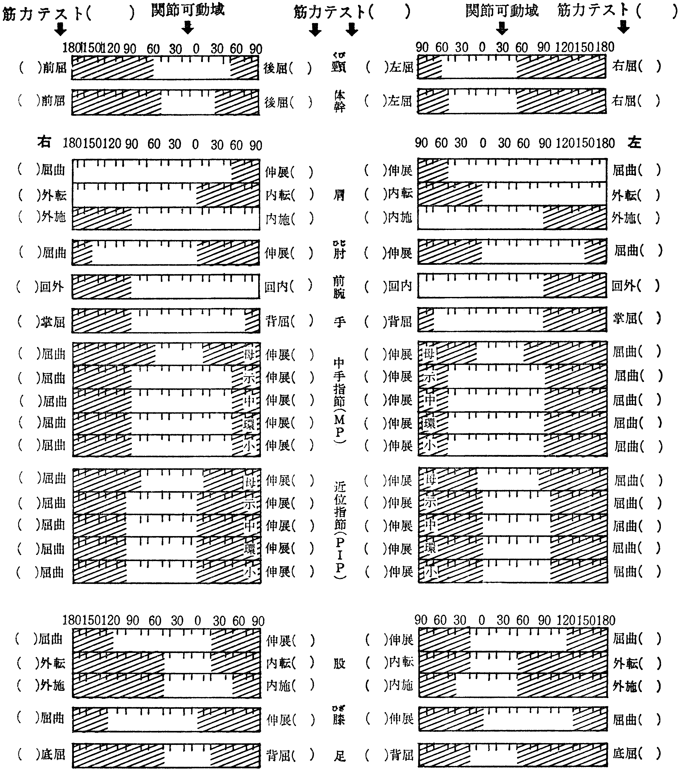

備考

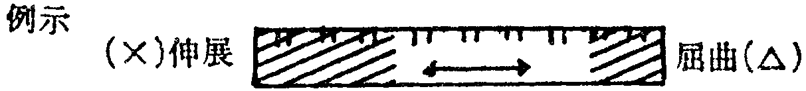  注  ～  １ 関節可動域は、他動的可動域を原則とします。  ２ 関節可動域は、基本肢位を０とする日本整形外科学会及び日本リハビリテーション医学会の指定する表示法とします。  ３ 関節可動域の図示は、←→のように両端に太線を引き、その間を矢印で結びます。強直の場合は、強直肢位に派線（ ）を引きます。  ４ 筋力については、（ ）内に×、△又は○印を記入します。  ×印は、筋力が消失又は著減（筋力０、１又は２に該当） | △印は、筋力半減（筋力３に該当）  ○印は、筋力正常又はやや減（筋力４又は５に該当）  ５ （ＰＩＰ）の項母指は、（ＩＰ）関節を指します。  ６ ＤＩＰその他手の対立内外転等の表示は、必要に応じ「備考」欄に記載します。  ７ 図中の塗りつぶした部分は、参考的正常範囲外の部分で、反張膝等の異常可動は、この部分にはみ出し記入します。

脳原性運動機能障害用
（該当するものを○で囲んでください。）
１ 上肢機能障害
ア 両上肢機能障害
（ひも結びテスト結果）
１度目の１分間 本
２度目の１分間 本
３度目の１分間 本
４度目の１分間 本
５度目の１分間 本
計 本
イ 一上肢機能障害
（５動作の能力テスト結果）
ａ 封筒をはさみで切る時に固定する。 （可能・不可能）
ｂ 財布からコインを出す。 （可能・不可能）
ｃ 傘を差す。 （可能・不可能）
ｄ 健側の爪を切る。 （可能・不可能）
ｅ 健側の袖口のボタンを留める。 （可能・不可能）
２ 移動機能障害
（下肢・体幹機能評価結果）
ａ 伝い歩きをする。 （可能・不可能）
ｂ 支持なしで立位を保持し、その後10メートル歩行する。（可能・不可能）
ｃ 椅子から立ち上がり10メートル歩行し、再び椅子に座る。
（可能・不可能）
秒
ｄ 50センチメートル幅の範囲内を直線歩行する。 （可能・不可能）
ｅ 足を開き、しゃがみこんで、再び立ち上がる。 （可能・不可能）
注 この様式は、脳性麻又は乳児期に発現した障害によって脳性麻と類似の症状を呈する者で、肢体不自由一般の測定方法を用いることが著しく不利な場合に使用します。
備考 上肢機能テストの具体的方法

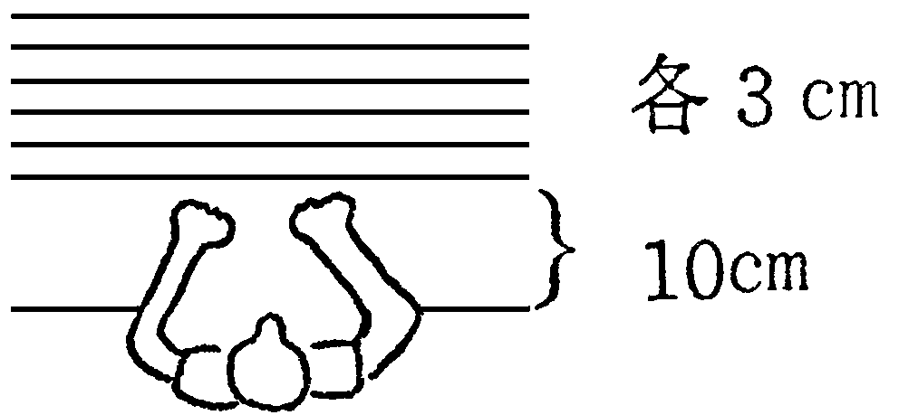
ア ひも結びテスト
事務用とじひも（おおむね43センチメートル規格のもの）を使用する。
① とじひもを机の上、被験者の前方に図のように置き並べる。
② 被験者は、手前のひもから順にひもの両端をつまんで、軽くひと結びする。
注 〇 上肢を体又は机に押し付けて固定してはいけない。
〇 手を机上に浮かして結ぶこと。
③ 結び目の位置は問わない。
④ ひもが落ちたり、位置から外れたときには、検査担当者が戻す。
⑤ ひもは、検査担当者が随時補充する。
⑥ 連続して５分間行っても、休み時間を置いて５回行ってもよい。
イ ５動作の能力テスト
ａ 封筒をはさみで切る時に固定する。
患手で封筒をテーブル上に固定し、健手ではさみを用い封筒を切る。患手を健手で持って封筒の上に載せてもよい。封筒の切る部分をテーブルの端から出してもよい。はさみは、どのようなものを用いてもよい。
ｂ 財布からコインを出す。
財布を患手で持ち、空中に支え（テーブル面上ではなく）、健手でコインを出す。ジッパーを開けて閉めることを含む。
ｃ 傘を差す。
開いている傘を空中で支え、10秒間以上真っすぐ支えている。立位ではなく、位のままでよい。肩に担いではいけない。
ｄ 健側の爪を切る。
大きめの爪切り（約10センチメートル）で特別の細工のないものを患手で持って行う。
ｅ 健側の袖口のボタンを留める。
のりのきいていないワイシャツを健肢に袖だけ通し、患手で袖口のボタンを留める。女性の被験者の場合も、男性用ワイシャツを用いる。

心臓の機能障害の状況及び所見（18歳以上用）
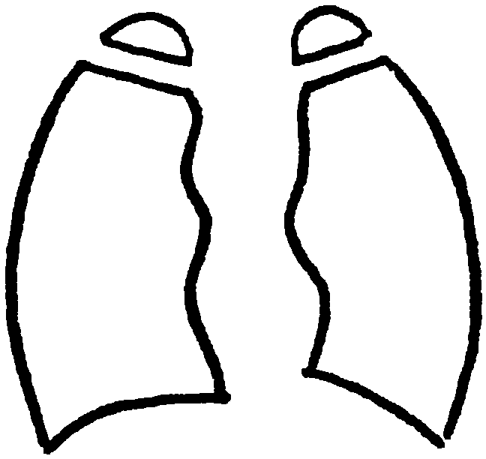
（該当するものを○で囲んでください。）
１ 臨床所見
ア 動 （有・無） キ 浮 腫（有・無）
イ 息 切 れ（有・無） ク 心 拍 数
ウ 呼吸困難（有・無） ケ 脈 拍 数
エ 胸 痛（有・無） コ 血 圧（最大 最小 ）
オ 血 （有・無） サ 心 音
カ チアノーゼ（有・無） シ その他の臨床所見
ス 重い不整脈発作のある場合は、その発作時の臨床症状、頻度、持続時間等
２ 胸部エックス線所見（ 年 月 日）

心 胸 比

３ 心電図所見（ 年 月 日）
ア 陳旧性心筋梗塞 （有・無）
イ 心 室 負 荷 像 （有＜右室・左室・両室＞・無）
ウ 心 房 負 荷 像 （有＜右房・左房・両房＞・無）
エ 脚 ブ ロ ッ ク （有・無）
オ 完全房室ブロック （有・無）
カ 不完全房室ブロック （有第 度・無）
キ 心房細動（粗動） （有・無）
ク 期外収縮 （有・無）

ケ Ｓ Ｔ の 低 下 （有 ｍＶ・無）
コ 第Ⅰ誘導、第Ⅱ誘導及び胸部誘導
（Ｖ１を除きます。）のいずれかの
Ｔの逆転 （有・無）
サ 運動負荷心電図におけるＳＴの0.1
ｍＶ以上の低下 （有・無）
シ その他の心電図所見
ス 不整脈発作のある者では、発作中の心電図所見（発作年月日を記載してください。）
４ 活動能力の程度
ア 家庭内での普通の日常生活活動若しくは社会での極めて温和な日常生活活動については支障がなく、それ以上の活動でも著しく制限されることがないもの又はこれらの活動では心不全症状若しくは狭心症症状が起こらないもの
イ 家庭内での普通の日常生活活動若しくは社会での極めて温和な日常生活活動には支障がないが、それ以上の活動は著しく制限されるもの又は頻回に頻脈発作を繰り返し、日常生活若しくは社会生活に妨げとなるもの
ウ 家庭内での普通の日常生活活動又は社会での極めて温和な日常生活活動には支障がないが、それ以上の活動では不全症状又は狭心症症状が起こるもの
エ 家庭内での極めて温和な日常生活活動には支障がないが、それ以上の活動では心不全症状若しくは狭心症症状が起こるもの又は頻回に頻脈発作を起こし、救急医療を繰り返し必要としているもの
オ 安静時若しくは自己身辺の日常生活活動でも心不全症状若しくは狭心症症状が起こるもの又は繰り返してアダムスストークス発作が起こるもの
５ ペースメーカ （有 年 月 日 手術・無）
人工弁移植・弁置換 （有 年 月 日 手術・無）
６ ペースメーカの適応度 （クラスⅠ・クラスⅡ・クラスⅢ）
７ 身体活動能力（運動強度） （ メッツ）

心臓の機能障害の状況及び所見（18歳未満用）
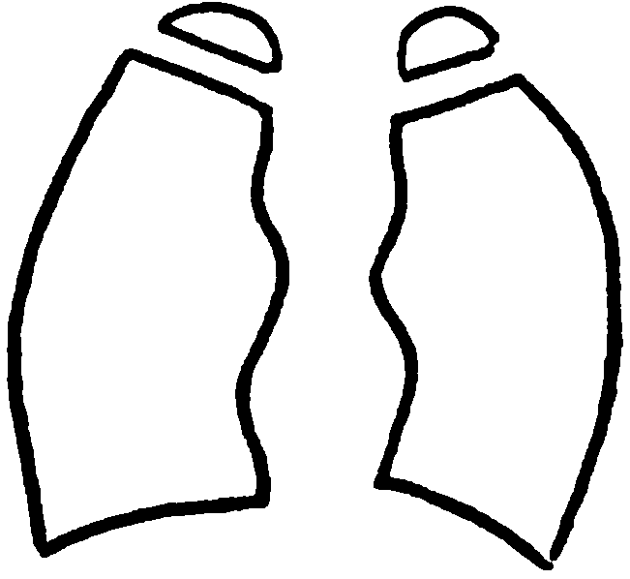
（該当するものを○で囲んでください。）
１ 臨床所見
ア 著しい発育障害（有・無） オ チアノーゼ（有・無）
イ 心音・心雑音の異常（有・無） カ 肝 腫 大（有・無）
ウ 多呼吸又は呼吸困難（有・無） キ 浮 腫（有・無）
エ 運動制限（有・無）
２ 検査所見
(１) 胸部エックス線所見（ 年 月 日）
ア 心胸比0.56以上 （有・無）
イ 肺血流量増又は減 （有・無）
ウ 肺静脈鬱血像 （有・無）

心 胸 比

(２) 心電図所見
ア 心室負荷像 （有＜右室・左室・両室＞・無）
イ 心房負荷像 （有＜右房・左房・両房＞・無）
ウ 病的不整脈 （種類 ）（有・無）
エ 心筋障害像 （所見 ）（有・無）
(３) 心エコー図、冠動脈造影所見 （ 年 月 日）
ア 冠動脈の狭又は閉塞 （有・無）
イ 冠動脈又は拡張 （有・無）
３ 養護の区分
(１) ６月から１年までごとの観察
(２) １月から３月までごとの観察
(３) 症状に応じて要医療
(４) 継続的要医療
(５) 重い心不全、低酸素血症、アダムスストークス発作又は狭心症発作で継続的医療を要するもの

腎臓の機能障害の状況及び所見
（該当するものを○で囲んでください。）
１ 腎機能
１ じん機能
ア 内因性クレアチニンクリアランス値（ mℓ/分） 測定不能
イ 血清クレアチニン濃度 （ mg/dℓ）
ウ eGFR（推算糸球体濾過量） （ mℓ/分/1.73㎡）
エ 血清尿素窒素濃度 （ mg/dℓ）
オ 24時間尿量 （ mℓ/日）
カ 尿 所 見 （ ）
２ その他参考となる検査所見
（胸部エックス線写真、眼底所見、心電図等）
３ 臨床症状（該当する項目が有の場合は、それを裏づける所見を右の（ ）内に記入してください。）
ア 腎不全に基づく末神経症 （有・無） （ ）
イ 腎不全に基づく消化器症状 （有・無） （食思不振・悪心・吐・下痢）
ウ 水分電解質異常 （有・無） Na mEq／ℓ、Ｋ mEq／ℓ
Ca mEq／ℓ、Ｐ mg／dℓ
浮腫・乏尿・多尿・脱水・肺
鬱血・その他（ ）
エ 腎不全に基づく精神異常 （有・無）（ ）
オ エックス線写真上における骨異栄養症 （有・無）（高度・中等度・軽度）
カ 腎性貧血 （有・無）
Hb g/dℓ、Ht ％
赤血球数 ×10⁴／㎣
キ 代謝性アチドージス （有・無）
（ＨＣＯ₃－ mEq／ℓ）
ク 重篤な高血圧症 （有・無）
最大血圧／最小血圧
／ mmHg

ケ 腎不全に直接関連するその他の症状
（有・無）（ ）
４ 現在までの治療内容
（慢性透析療法の実施の有無（回数 /週及び期間）等）
５ 日常生活の制限による分類
ア 家庭内での普通の日常生活活動又は社会での極めて温和な日常生活活動については支障がなく、それ以上の活動でも著しく制限されることがないもの
イ 家庭内での普通の日常生活活動又は社会での極めて温和な日常生活活動には支障がないが、それ以上の活動は著しく制限されるもの
ウ 家庭内での極めて温和な日常生活活動には支障がないが、それ以上の活動は著しく制限されるもの
エ 自己の身辺の日常生活活動を著しく制限されるもの

呼吸器の機能障害の状況及び所見
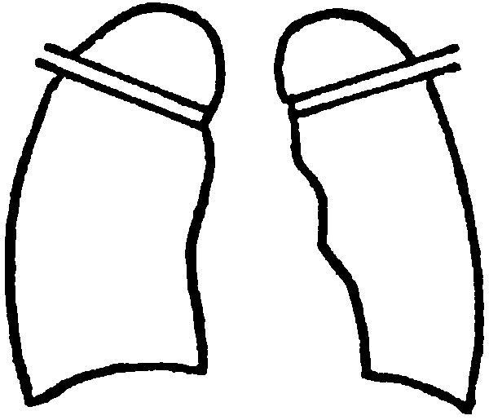
（該当するものを○で囲んでください。）
１ 身体計測
身長 ㎝ 体重 ㎏
２ 活動能力の程度
ア 激しい運動をした時だけ息切れがある。
イ 平坦な道を早足で歩く、あるいは緩やかな上り坂を歩く時に息切れがある。
ウ 息切れがあるので、同年代の人より平坦な道を歩くのが遅い、あるいは平坦な道を自分のペースで歩いている時、息切れのために立ち止まることがある。
エ 平坦な道を約100m、あるいは数分歩くと息切れのために立ち止まる。
オ 息切れがひどく家から出られない、あるいは衣服の着替えをする時にも息切れがある。
３ 胸部エックス線所見（ 年 月 日）
ア 胸膜癒着 （無・軽度・中等度・高度）
イ 気 腫 化 （無・軽度・中等度・高度）
ウ 繊 維 化 （無・軽度・中等度・高度）
エ 不透明肺 （無・軽度・中等度・高度）
オ 胸郭変形 （無・軽度・中等度・高度）
カ 心縦隔の変形 （無・軽度・中等度・高度）

４ 換気の機能（ 年 月 日）
ア 予測肺活量 ・ L （実測肺活量 ・ L）
イ １ 秒 量 ・ L （実測努力肺活量 ・ L）
ウ 予測肺活量１秒率 ・ ％（＝×100）
（アについては、下記の予測式を使用して算出すること。）

肺活量予測式（L）
男性 0.045×身長(cm)－0.023×年齢(歳)－2.258
女性 0.032×身長(cm)－0.018×年齢(歳)－1.178
（予測式の適応年齢は男性18-91歳、女性18-95歳であり、適応年齢範囲外の症例には使用しないこと。）
５ 動脈血ガス（ 年 月 日）
ア Ｏ_{２}分圧 ： ・ Torr
イ ＣＯ_{２}分圧： ・ Torr
ウ pＨ ： ・
エ 採血より分析までに時間を要した場合 時間 分
オ 耳血を用いた場合（ ）
６ その他の臨床所見

ぼうこう又は直腸の機能障害の状態及び所見
記載上の注意
・ぼうこう機能障害及び直腸機能障害については、該当する障害についてのみ記載し、両方の障害を併せ持つ場合には、それぞれについて記載してください。
・１から３までの各障害及び障害程度の等級の欄においては、該当する項目の□にレを記入し、必要事項を記載してください。
・障害認定の対象となるストマについては、排尿又は排便のための機能を持ち、永久的に造設されるものに限ります。
１ ぼうこう機能障害
□ 尿路変向（更）のストマ  (１) 種類・術式 |  | (２) ストマにおける排尿処理の状態
ア 種類 | □ 腎 □ 腎  □ 尿管 □ ぼうこう  □ 回腸（結腸）導管  □ その他［ ］ | 長期にわたるストマ用装具の装着が困難な状態の有無について  □ 有  （理由）  □ 軽快の見込みのないストマ周辺の皮膚の著しいびらんがある（部位及び大きさについて図示してください。）。  □ ストマの変形  □ 不適切な造設箇所  □ 無

イ 術式：［ ］
ウ 手術日：［ 年 月 日］

（ストマ及びびらんの部位等を図示してください。）
□ 高度の排尿機能障害  (１) 原 因  □ 神経障害  □ 先天性：［ ］  □ 直腸の手術  ・術式：［ ］  ・手術日：［ 年 月 日］  □ 自然排尿型代用ぼうこう  ・術式：［ ］  ・手術日：［ 年 月 日］ |  | (２) 排尿機能障害の状態・対応  □ カテーテルの常時留置  □ 自己導尿の常時施行  □ 完全尿失禁  □ その他

２ 直腸機能障害
□ 腸管のストマ  (１) 種類・術式 |  | (２) ストマにおける排便処理の状態
ア 種類 | □ 空腸・回腸ストマ  □ 上行・横行結腸ストマ  □ 下行・Ｓ状結腸ストマ  □ その他［ ］ | 長期にわたるストマ用装具の装着が困難な状態の有無について  □ 有  （理由）  □ 軽快の見込みのないストマ周辺の皮膚の著しいびらんがある（部位及び大きさについて図示してください。）。  □ ストマの変形  □ 不適切な造設箇所  □ 無
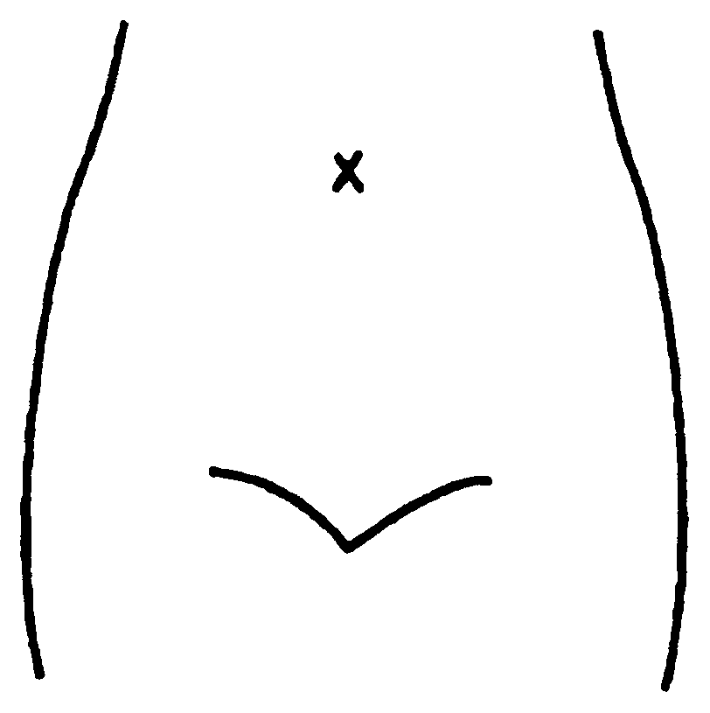
イ 術式：［ ］
ウ 手術日：［ 年 月 日］

（ストマ及びびらんの部位等を図示してください。）
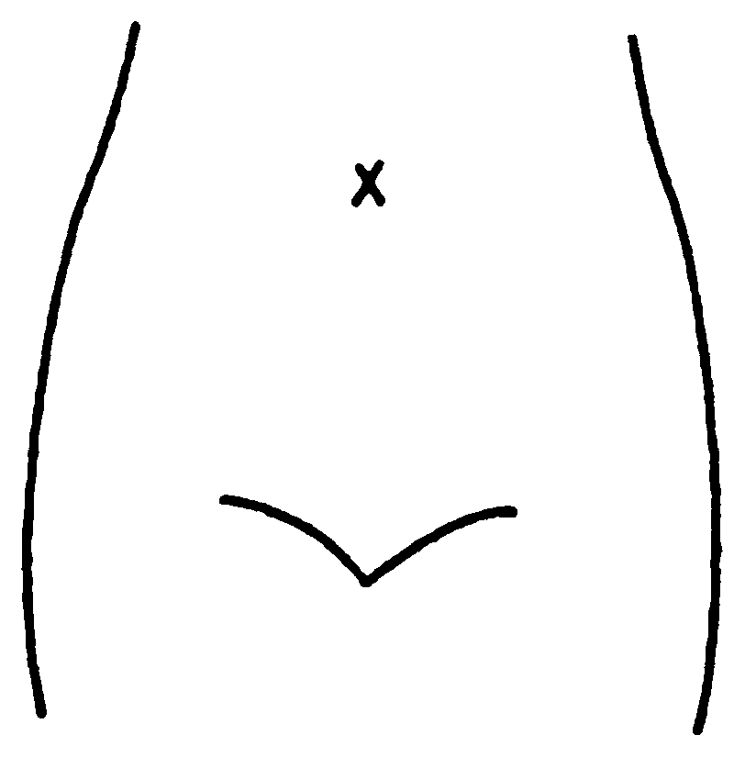  □ 治癒困難な腸  (１) 原 因  ア 放射線障害  □ 疾患名：［ ］  イ その他  疾患名：［ ］  (２) 孔の数：［ 個］  （腸及びびらんの部位等を図示してください。） |  | (３) 腸からの腸内容のれの状態  □ 大部分  □ 一部分  (４) 腸における腸内容の排処理の状態  □ 軽快の見込みのない腸周辺の皮膚の著しいびらんがある（部位及び大きさについて図示してください。）。  □ その他

□ 高度の排便機能障害  (１) 原 因  □ 先天性疾患に起因する神経障害  ［ ］  □ その他  □ 先天性鎖に対する門形成術  手術日：［ 年 月 日］  □ 小腸門合術  手術日：［ 年 月 日］ | (２) 排便機能障害の状態・対応  □ 完全便失禁  □ 軽快の見込みのない門周辺の皮膚の著しいびらんがある。  □ 週に２回以上の定期的な用手摘便が必要  □ その他
３ 障害程度の等級
（１級に該当する障害）
□ 腸管のストマに尿路変向（更）のストマを併せ持ち、かつ、いずれかのストマにおいて排便又は排尿処理が著しく困難な状態があるもの
□ 腸管のストマを持ち、かつ、ストマにおける排便処理が著しく困難な状態及び高度の排尿機能障害があるもの
□ 尿路変向（更）のストマに治癒困難な腸を併せ持ち、かつ、ストマにおける排尿処理が著しく困難な状態又は腸における腸内容の排処理が著しく困難な状態があるもの
□ 尿路変向（更）のストマを持ち、かつ、ストマにおける排尿処理が著しく困難な状態及び高度の排便機能障害があるもの
□ 治癒困難な腸があり、かつ、腸における腸内容の排処理が著しく困難な状態及び高度の排尿機能障害があるもの

（３級に該当する障害）
□ 腸管のストマに尿路変向（更）のストマを併せ持つもの
□ 腸管のストマを持ち、かつ、ストマにおける排便処理が著しく困難な状態又は高度の排尿機能障害があるもの
□ 尿路変向（更）のストマに治癒困難な腸を併せ持つもの
□ 尿路変向（更）のストマを持ち、かつ、ストマにおける排尿処理が著しく困難な状態又は高度の排便機能障害があるもの
□ 治癒困難な腸があり、かつ、腸における腸内容の排処理が著しく困難な状態又は高度の排尿機能障害があるもの
□ 高度の排尿機能障害があり、かつ、高度の排便機能障害があるもの

（４級に該当する障害）
□ 腸管又は尿路変向（更）のストマを持つもの
□ 治癒困難な腸があるもの
□ 高度の排尿機能障害又は高度の排便機能障害があるもの

小腸の機能障害の状況及び所見
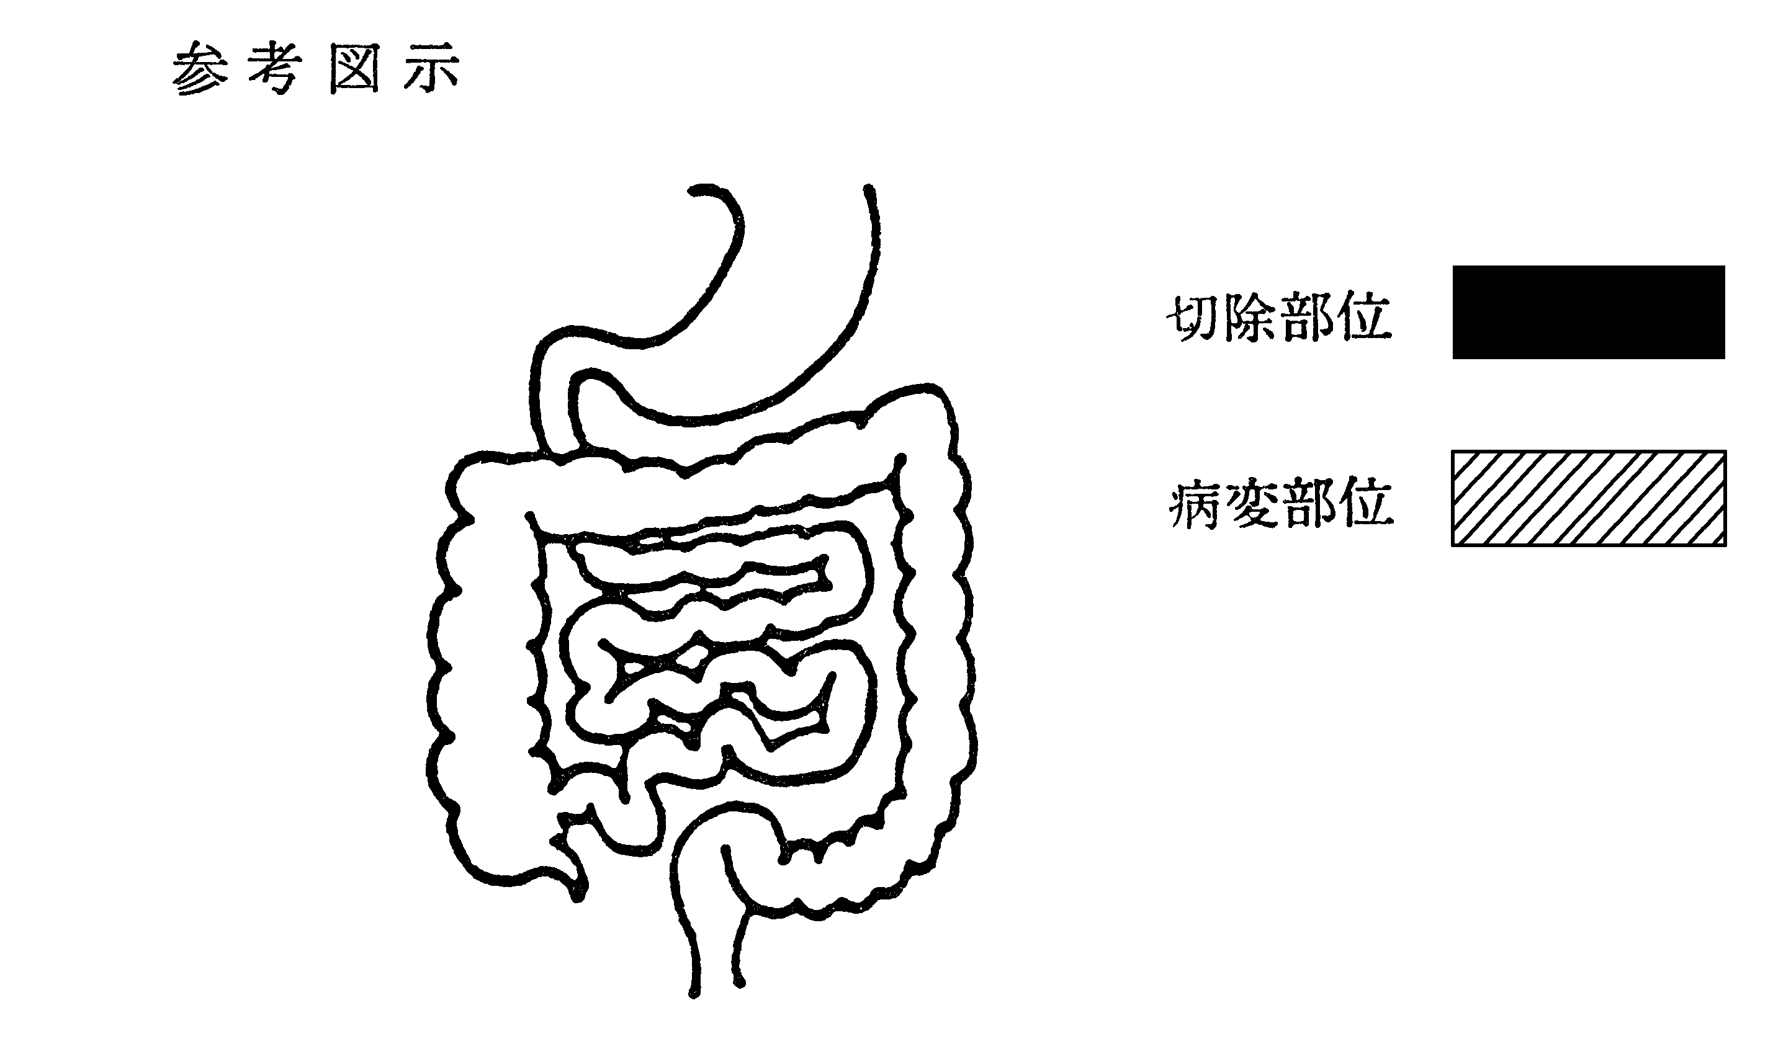
身 長 ㎝ 体 重 ㎏ 体重減少率 ％
（観察期間 ）
１ 小腸切除の場合
(１) 手術所見 ・切除小腸の部位 長さ ㎝
・残存小腸の部位 長さ ㎝
（手術施行医療機関名 （原則として、手術記録の写しを添付してください。））
(２) 小腸造影所見（(１)が不明のとき）……（小腸造影の写しを添付してください。）
推定残存小腸の長さその他の所見

２ 小腸疾患の場合
病変部位、範囲その他の参考となる所見

注 １及び２が併存する場合は、その旨を併記してください。

３ 栄養維持の方法（該当するものを○で囲んでください。）
(１) 中心静脈栄養法
・ 開 始 日 年 月 日

・ カテーテル留置部位
・ 装 具 の 種 類
・ 最近６月間の実施状況 （最近６月間に 日間）
・ 療法の連続性 （持 続 的・間 的）
・ 熱 量 （１日当たり kcal）
(２) 経腸栄養法
・ 開 始 日 年 月 日
・ カテーテル留置部位
・ 最近６月間の実施状況 （最近６月間に 日間）
・ 療法の連続性 （持 続 的・間 的）
・ 熱 量 （１日当たり kcal）
(３) 経口摂取
・ 摂取の状態（普通食・軟食・流動食・低残食）
・ 摂 取 量（普通量・中等量・少量）
４ 便の性状（下痢・軟便・正常）排便回数（１日 回）
５ 検査所見（測定日 年 月 日）
赤 血 球 数 ／㎣ 血 色 素 量 ｇ/dℓ
血 清 総 白 濃 度 ｇ/dℓ 血清アルブミン濃度 ｇ/dℓ
mg/dℓ 中 性 脂 肪 mg/dℓ
血清ナトリウム濃度 mEq／ℓ 血清カリウム濃度 mEq／ℓ
血清クロール濃度 mEq／ℓ 血清マグネシウム濃度 mEq／ℓ
血清カルシウム濃度 mEq／ℓ
注 １ 手術時の残存腸管の長さは、腸間膜付着部の距離をいいます。
２ 中心静脈栄養法及び経腸栄養法による１日当たり熱量は、１週間の平均値によるものとします。
３ 「経腸栄養法」とは、経管により成分栄養を与える方法をいいます。
４ 小腸切除（等級表１級又は３級に該当する大量切除の場合を除きます。）又は小腸疾患による小腸機能障害の障害程度については、再認定を要します。
５ 障害認定の時期は、小腸大量切除の場合は手術時をもって行うものとし、それ以外の小腸機能障害の場合は、６月の観察期間を経て行うものとします。

ヒト免疫不全ウイルスによる免疫の機能障害の状態及び所見（13歳以上用）
１ ＨＩＶ感染確認日及びその確認方法
ＨＩＶ感染を確認した日 年 月 日
(２)については、いずれか一つの検査を行うものとします。
(１) ＨＩＶの抗体スクリーニング検査法の結果
 |  |  | 検 査 法 | 検 査 日 |  |  | 検査結果
 | 判定結果 |  |  | 年 月 日 |  |  | 陽性・陰性
注 酵素抗体法（ＥＬＩＳＡ）、粒子凝集法（ＰＡ）、免疫クロマトグラフィー法（ＩＣ）等のうち一つを行ってください。
(２) 抗体確認検査又はＨＩＶ病原検査の結果
 |  |  | 検 査 名 | 検 査 日 |  |  | 検査結果
 | 抗体確認検査の結果 |  |  | 年 月 日 |  |  | 陽性・陰性
 | ＨＩＶ病原検査の結果 |  |  | 年 月 日 |  |  | 陽性・陰性
注 １ 「抗体確認検査」とは、Ｗestern Ｂlot法、蛍光抗体法（ＩＦＡ）等の検査をいいます。
２ 「ＨＩＶ病原検査」とは、ＨＩＶ抗原検査、ウイルス分離、ＰＣＲ法等の検査をいいます。
２ エイズ発症の状況
ＨＩＶに感染していて、エイズを発症している者の場合は、次に記載してください。
 | 診断医師名  （所属医療機関名） | （ ） |  |  | 診断日時 | 年 月 日
 | 指標疾患とその診断根拠
注 「指標疾患」とは、「サーベイランスのためのＨＩＶ感染症／ＡＩＤＳ診断基準」（厚生省エイズ動向委員会、1999）に規定するものをいいます。

 | 回復不能なエイズ合併症のため介助なしでの日常生活 |  |  |  | 不能 ・ 可能
３ ＣＤ４陽性Ｔリンパ球数( ／μℓ）
 | 検査日 |  |  | 検査値 |  |  |  | 平均値
 | 年 月 日 |  |  | ／μℓ |  |  |  | ／μℓ
 | 年 月 日 |  |  | ／μℓ |  |  |  | ／μℓ
注 左の記載欄には４週間以上間隔をおいて実施した連続する２回の検査値を記載し、右の記載欄にはその平均値を記載してください。
４ 検査所見、日常生活活動制限の状況
(１) 検査所見
 | 検査日 | 年 月 日 |  |  |  |  | 年 月 日
 | 白血球数 | ／μℓ |  |  |  |  | ／μℓ
 | 検査日 |  | 年 月 日 |  |  |  | 年 月 日
 | Ｈｂ量 |  | ｇ／ｄℓ |  |  |  | ｇ／ｄℓ
 | 検査日 |  | 年 月 日 |  |  |  | 年 月 日
 | 血小板数 |  | ／μℓ |  |  |  | ／μℓ
 | 検査日 |  | 年 月 日 |  |  |  | 年 月 日
 | ＨＩＶ－ＲＮＡ量 |  | ｃｏｐｙ／ｍℓ |  |  |  | ｃｏｐｙ／ｍℓ
注 ４週間以上の間隔をおいて実施した連続する２回以上の検査結果を記載してください。
 | 検査所見の該当数 （ 個） ・・・・・ ア
(２) 日常生活活動制限の状況
以下の日常生活活動制限の有無について該当するものを○で囲んでください。

 | 日常生活活動制限の内容 | 左欄の状況の有無
 | １日に１時間以上の安静床を必要とするほどの強い怠感及び易疲労が月に７日以上ある。 | 有・無
 | 健常時に比し10パーセント以上の体重減少がある。 | 有・無
 | 月に７日以上の不定の発熱（38℃以上）が２月以上続く。 | 有・無
 | １日に３回以上の泥状ないし水様下痢が月に７日以上ある。 | 有・無
 | １日に２回以上の吐又は30分以上の気が月に７日以上ある。 | 有・無
 | 口内カンジダ症（頻回に繰り返すもの）、赤痢アメーバ症、帯状、単純ヘルペスウイルス感染症（頻回に繰り返すもの）、線虫症及び伝染性軟属腫等の日和見感染症の既往がある。 | 有・無
 | 生鮮食料品の摂取禁止等の日常生活活動上の制限が必要である。 | 有・無
 | 軽作業を超える作業の回避が必要である。 | 有・無
 | 日常生活活動制限の該当数（ 個） ・・・・・ イ
注 １ 日常生活活動制限の数の該当数は、「有」を○で囲んだ合計数を記載してください。
２ 「生鮮食料品の摂取禁止等の日常生活活動上の制限」とは、生鮮食料品の摂取禁止のほかに生水の摂取禁止、脂質の摂取制限、長期にわたる密な治療、厳密な服薬管理及び人混みの回避をいいます。
(３) 検査所見及び日常生活活動制限等の該当数
 | 回復不能なエイズ合併症のため介助なしでの日常生活 | 不能・可能
 | ＣＤ４陽性Ｔリンパ球数の平均値（／μℓ） | ／μℓ
 | 検査所見の該当数（ア） | 個
 | 日常生活活動制限の該当数（イ） | 個
ヒト免疫不全ウイルスによる免疫の機能障害の状態及び所見（13歳未満用）
１ ＨＩＶ感染確認日及びその確認方法
ＨＩＶ感染を確認した日 年 月 日
 | 診断時の小児の年齢 |  |  | １歳未満 |  | 15月未満 | ６歳未満 |  | 13歳未満
 | 周産期における母親の感染の有無 |  |  | 有・無
注 小児の年齢については該当する年齢区分を○で囲み、母親の感染については該当するものを○で囲んでください。
ＨＩＶ感染確認のため、原則として(１)又は(２)のいずれかの検査を行うものとし、(２)については、いずれか一つの検査を行うものとします。ただし、周産期に母親がＨＩＶに感染していたと考えられる検査時に生後18月未満の小児については、更に(１)の検査に加えて、(２)のうち「ＨＩＶ病原検査」又は(３)の検査を行うものとします。
(１) ＨＩＶの抗体スクリーニング検査法の結果
 |  | 検 査 法 |  |  | 検 査 日 |  |  | 検査結果
 | 判定結果 |  |  |  | 年 月 日 |  |  | 陽性・陰性
注 酵素抗体法（ＥＬＩＳＡ）、粒子凝集法（ＰＡ）、免疫クロマトグラフィー法（ＩＣ）等のうち一つを行ってください。
(２) 抗体確認検査又はＨＩＶ病原検査の結果
 |  | 検 査 名 |  |  | 検 査 日 |  |  | 検査結果
 | 抗体確認検査の結果 |  |  |  | 年 月 日 |  |  | 陽性・陰性
 | ＨＩＶ病原検査の結果 |  |  |  | 年 月 日 |  |  | 陽性・陰性
注 １ 「抗体確認検査」とは、Ｗestern Ｂlot法、蛍光抗体法（ＩＦＡ）等の検査をいいます。
２ 「ＨＩＶ病原検査」とは、ＨＩＶ抗原検査、ウイルス分離、ＰＣＲ法等の検査をいいます。
(３) 免疫学的検査所見
 | 検査日 |  | 年 月 日
 | ＩｇＧ |  | ㎎／ｄℓ
 | 検査日 |  | 年 月 日

 | 全リンパ球数（ア） |  |  | ／μℓ
 | ＣＤ４陽性Ｔリンパ球数（イ） |  |  | ／μℓ
 | 全リンパ球数に対するＣＤ４陽性Ｔリンパ球数の割合（イ／ア） |  |  | ％
 | ＣＤ８陽性Ｔリンパ球数（ウ） |  |  | ／μℓ
 | ＣＤ４／ＣＤ８比（イ／ウ）
ＨＩＶ感染以外が原因である可能性の有無［有・無］（該当するものを○で囲んでください。）
２ 障害の状況
(１) 免疫学的分類
 | 検査日 |  | 年 月 日 |  |  | 免疫学的分類
 | ＣＤ４陽性Ｔリンパ球数 |  | ／μℓ |  |  | 重度低下・中等度低下・正常
 | 全リンパ球数に対するＣＤ４陽性Ｔリンパ球数の割合 |  | ％ |  |  | 重度低下・中等度低下・正常
注 「免疫学的分類」欄は、次の年齢区分ごとのＣＤ４陽性Ｔリンパ球数及び全リンパ球数に対する割合に基づく程度を○で囲んでください。
 | 免疫学的分類 | 小児の年齢
 | 免疫学的分類 | １ 歳 未 満 |  |  | １歳から６歳未満 |  | ６歳から13歳未満
 | 正常 | ≧1,500／μℓ  ≧25％ |  |  | ≧1,000／μℓ  ≧25％ |  | ≧500／μℓ  ≧25％
 | 中等度低下 | 750～1,499／μℓ  15～24％ |  |  | 500～999／μℓ  15～24％ |  | 200～499／μℓ  15～24％
 | 重度低下 | ＜750／μℓ  ＜15％ |  |  | ＜500／μℓ  ＜15％ |  | ＜200／μℓ  ＜15％
(２) 臨床症状
臨床症状の有無（既往を含みます。）について該当するものを○で囲んでください。
ア 重度の症状
指標疾患がみられ、エイズと診断される小児の場合は、次に記載してください。

 | 指標疾患及びその診断根拠
注 「指標疾患」とは、「サーベイランスのためのＨＩＶ感染症／ＡＩＤＳ診断基準」（厚生省エイズ動向委員会、1999）に規定するものをいいます。
イ 中等度の症状
 | 臨 床 症 状 |  | 症状の有無
 | 30日以上続く好中球減少症（＜1,000／μℓ） |  | 有・無
 | 30日以上続く貧血（＜Ｈｂ ８ｇ／ｄℓ） |  | 有・無
 | 30日以上続く血小板減少症（＜100,000／μℓ） |  | 有・無
 | １月以上続く発熱 |  | 有・無
 | 反復性又は慢性の下痢 |  | 有・無
 | 生後１月以前に発症したサイトメガロウイルス感染 |  | 有・無
 | 生後１月以前に発症した単純ヘルペスウイルス気管支炎、肺炎又は食道炎 |  | 有・無
 | 生後１月以前に発症したトキソプラズマ症 |  | 有・無
 | ６月以上の小児に２月以上続く口咽頭カンジダ症 |  | 有・無
 | 反復性単純ヘルペスウイルス口内炎（１年以内に２回以上） |  | 有・無
 | ２回以上又は二つの皮膚節以上の帯状 |  | 有・無
 | 細菌性の髄膜炎、肺炎又は敗血症 |  | 有・無
 | ノカルジア症 |  | 有・無
 | 種性水痘 |  | 有・無
 | 肝炎 |  | 有・無

 | 心筋症 | 有・無
 | 平滑筋肉腫 | 有・無
 | ＨＩＶ腎症 | 有・無
 | 臨床症状の数（ 個）
注 「臨床症状の数」の数は、「有」を○で囲んだ合計数を記載してください。
ウ 軽度の症状
 | 臨 床 症 状 | 症状の有無
 | リンパ節腫脹（２箇所以上で0.5センチメートル以上。対称性は、１箇所とみなす。） | 有・無
 | 肝腫大 | 有・無
 | 腫大 | 有・無
 | 皮膚炎 | 有・無
 | 耳下腺炎 | 有・無
 | 反復性又は持続性の上気道感染 | 有・無
 | 反復性又は持続性の副鼻炎 | 有・無
 | 反復性又は持続性の中耳炎 | 有・無
 | 臨床症状の数（ 個）
注 「臨床症状の数」の数は、「有」を○で囲んだ合計数を記載してください。

肝臓の機能障害の状態及び所見
１ 肝臓機能障害の重症度
 |  |  | 検査日（第１回） |  |  | 検査日（第２回）
 |  |  | 年 月 日 |  |  | 年 月 日
 |  |  | 状態 |  | 点数 | 状態 |  | 点数
 | 肝性脳症 |  | なし・Ⅰ・Ⅱ・Ⅲ・Ⅳ・Ⅴ |  |  | なし・Ⅰ・Ⅱ・Ⅲ・Ⅳ・Ⅴ
 | 腹水 |  | なし・軽度・中程度以上 |  |  | なし・軽度・中程度以上
 |  |  | おおむね ℓ |  |  | おおむね ℓ
 | 血清アルブミン値 |  | g/dℓ |  |  | g/dℓ
 | プロトロンビン時間 |  | ％ |  |  | ％
 | 血清総ビリルビン値 |  | ㎎/dℓ |  |  | ㎎/dℓ
 | 合計点数 |  | 点 |  |  | 点
 | （○で囲む） |  | 5～6点・7～9点・10点以上 |  |  | 5～6点・7～9点・10点以上
 | 肝性脳症又は腹水の項目を含む３項目以上における２点以上の有無 |  | 有 ・ 無 |  |  | 有 ・ 無
注 １ 90日以上180日以内の間隔をおいて実施した連続する２回の診断・検査結果を記載してください。
２ 点数は、Child－Pugh分類による点数を記載してください。
＜Child－Pugh分類＞ |  | １点 |  | ２点 |  |  | ３点
 | 肝性脳症 | なし |  | 軽度（Ⅰ・Ⅱ） |  |  | 昏睡（Ⅲ以上）
 | 腹水 | なし |  | 軽度 |  |  | 中程度以上
 | 血清アルブミン値 | 3.5 g/dℓ超 |  | 2.8～3.5 g/dℓ |  |  | 2.8 g/dℓ未満
 | プロトロンビン時間 | 70％超 |  | 40～70％ |  |  | 40％未満
 | 血清総ビリルビン値 | 2.0㎎/dℓ未満 |  | 2.0～3.0㎎/dℓ |  |  | 3.0㎎/dℓ超
注 １ 肝性脳症の昏睡度分類は、犬山シンポジウム（1981年）によります。
２ 腹水は、原則として超音波検査、体重の増減及び刺による排出量を勘案して見込まれる量がおおむね１リットル以上を軽度、３リットル以上を中程度としますが、小児等の体重がおおむね40キログラム以下の者については、薬剤によるコントロールが可能なものを軽度、薬剤によってコントロールができないものを中程度以上とします。

２ 障害の変動に関する因子
 |  |  |  | 第１回検査 |  |  | 第２回検査
 | 180日以上アルコールを摂取していない |  |  | ○ ・ × |  |  | ○ ・ ×
 | 改善の可能性のある積極的治療の実施 |  |  | ○ ・ × |  |  | ○ ・ ×
３ 肝臓移植
 | 肝臓移植の実施 | 有 ・ 無 |  |  |  | 実施年月日 |  | 年 月 日
 | 抗免疫療法の実施 | 有 ・ 無
注 肝臓移植を行った者であって、抗免疫療法を実施しているものは、１、２及び４の記載を省略することができます。
４ 補完的な肝機能診断、症状に影響する病歴及び日常生活活動の制限
 | 補完的な肝機能診断 |  | 血清総ビリルビン値5.0㎎/dℓ以上 |  |  |  |  |  | 有 ・ 無
 |  |  | 検査日 |  | 年 月 日 |  |  |  | 有 ・ 無
 |  |  | 血中アンモニア濃度150μg/dℓ以上 |  |  |  |  |  | 有 ・ 無
 |  |  | 検査日 |  | 年 月 日 |  |  |  | 有 ・ 無
 |  |  | 血小板数50,000/㎣以下 |  |  |  |  |  | 有 ・ 無
 |  |  | 検査日 |  | 年 月 日 |  |  |  | 有 ・ 無
 | 症状に影響する病歴 |  | 原発性肝がん治療の既往 |  |  |  |  |  | 有 ・ 無
 |  |  | 確定診断日 |  | 年 月 日 |  |  |  | 有 ・ 無
 |  |  | 特発性細菌性腹膜炎治療の既往 |  |  |  |  |  | 有 ・ 無
 |  |  | 確定診断日 |  | 年 月 日 |  |  |  | 有 ・ 無
 |  |  | 胃食道静脈治療の既往 |  |  |  |  |  | 有 ・ 無
 |  |  | 確定診断日 |  | 年 月 日 |  |  |  | 有 ・ 無
 |  |  | 現在のＢ型肝炎ウイルス又はＣ型肝炎ウイルスの持続的感染 |  |  |  |  |  | 有 ・ 無
 |  |  | 最終確認日 |  | 年 月 日 |  |  |  | 有 ・ 無
 | 日常生活活動の制限 |  | １日１時間以上の安静床を必要とするほどの強い怠感及び易疲労感が月７日  以上ある。 |  |  |  |  |  | 有 ・ 無
 |  |  | １日に２回以上の吐あるいは30分以上の気が月に７回以上ある。 |  |  |  |  |  | 有 ・ 無
 |  |  | 有痛性筋けいれんが１日に１回以上ある。 |  |  |  |  |  | 有 ・ 無

 | 該当個数 | 個
 | 補完的な肝機能診断又は症状に影響する病歴の有無 | 有 ・ 無

